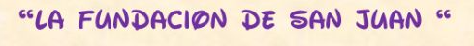
TRABAJO PRÁCTICO DE CIENCIAS SOCIALES
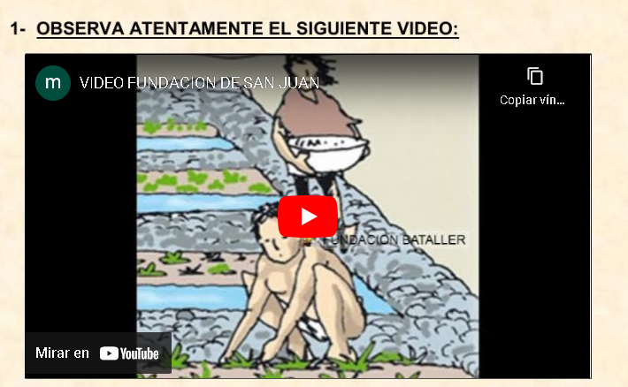
TEMA:

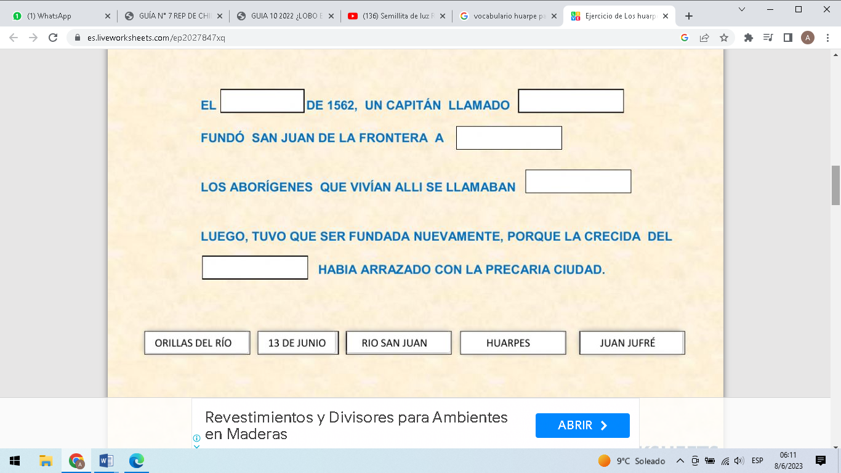
2- COMPLETA CON LO OBSERVADO EN EL VIDEO

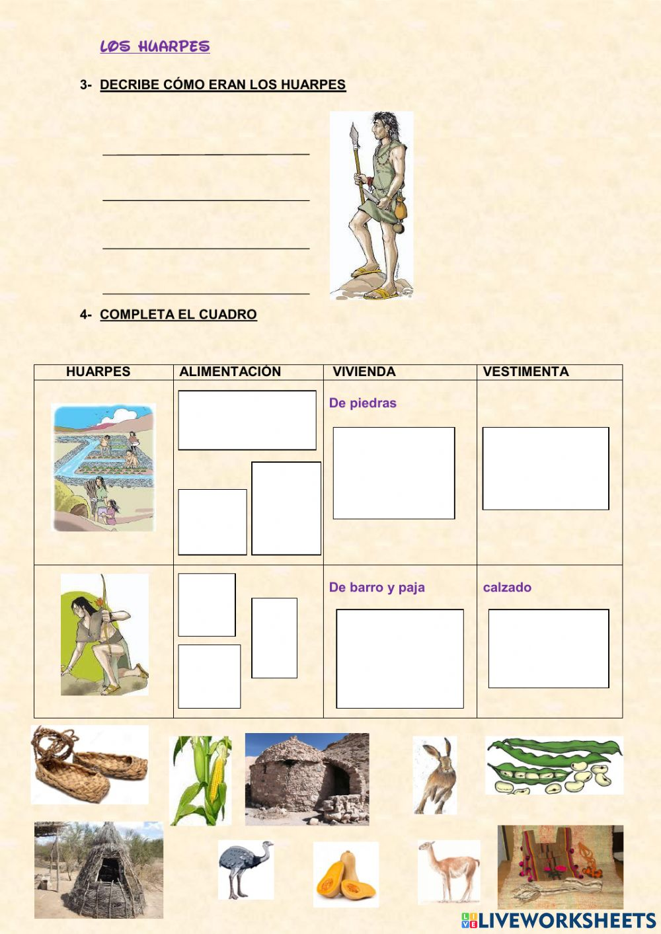

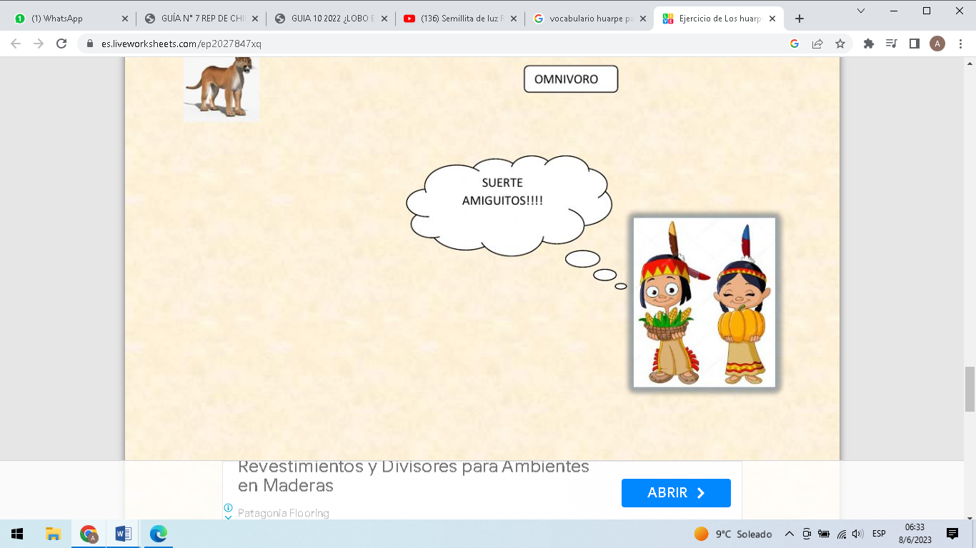

- ASPECTO FÍSICO:
- VIVIENDAS:
- ALIMENTACIÓN:
- VESTIMENTA:

CON LO APRENDIDO COMPLETA EL SIGUIENTE CUADRO
LOS HUARPES



INVESTIGA EN FUENTES INFORMATIVAS LA BIOGRAFÍA DE MANUEL BELGRANO Y RESPONDE
- NOMBRE COMPLETO:
- FECHA DE NACIMIENTO:
- LUGAR DE NACIMIENTO:
- NOMBRE DE SU MAMÁ:
- NOMBRE DE PAPÁ:
- CUANDO CRECIÓ SE FUE A ESTUDIAR A:
- CARRERA QUE ESTUDIÓ:
- LO RECORDAMOS POR SER:
- INSTITUCIONES EDUCATIVAS QUE CREÓ:
- FECHA EN QUE FALLECE:

PRESENTACIÓN DEL TRABAJO: JUEVES 6 DE JULIO 2023
REALIZARLO EN HOJAS DE BLOCK N° 5. RECORTAR LAS COPIAS PEGARLAS Y TRABAJARLAS EN LAS HOJAS DE BLOCK.

